

**Packet Tracer: Investigación de los modelos TCP/IP y OSI en acción**

## Topología

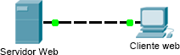

**Objetivos**

#### Parte 1: Examinar el tráfico Web HTTP

**Parte 2: Mostrar elementos de la suite de protocolos TCP/IP**

**Información básica**

Esta actividad de simulación tiene como objetivo proporcionar una base para comprender la suite de protocolos TCP/IP y la relación con el modelo OSI. El modo de simulación le permite ver el contenido de los datos que se envían a través de la red en cada capa.

A medida que los datos se desplazan por la red, se dividen en partes más pequeñas y se identifican de modo que las piezas se puedan volver a unir cuando lleguen al destino. A cada pieza se le asigna un nombre específico (unidad de datos del protocolo [PDU, protocol data units]) y se la asocia a una capa específica de los modelos TCP/IP y OSI. El modo de simulación de Packet Tracer le permite ver cada una de las capas y la PDU asociada. Los siguientes pasos guían al usuario a través del proceso de solicitud de una página Web desde un servidor Web mediante la aplicación de explorador Web disponible en una PC cliente.

Aunque gran parte de la información mostrada se analizará en mayor detalle más adelante, esta es una oportunidad de explorar la funcionalidad de Packet Tracer y de ver el proceso de encapsulación.

# Parte 1: Examinar el tráfico Web HTTP

En la parte 1 de esta actividad, utilizará el modo de simulación de Packet Tracer (PT) para generar tráfico Web y examinar HTTP.

### Paso 1: Cambie del modo de tiempo real al modo de simulación.

En la esquina inferior derecha de la interfaz de Packet Tracer, hay fichas que permiten alternar entre el modo **Realtime** (Tiempo real) y **Simulation** (Simulación). PT siempre se inicia en el modo **Realtime**, en el que los protocolos de red operan con intervalos realistas. Sin embargo, una excelente característica de Packet Tracer permite que el usuario “detenga el tiempo” al cambiar al modo de simulación. En el modo de simulación, los paquetes se muestran como sobres animados, el tiempo se desencadena por eventos y el usuario puede avanzar por eventos de red.

1. Haga clic en el ícono del modo **Simulation** (Simulación) para cambiar del modo **Realtime** (Tiempo real) al modo **Simulation**.

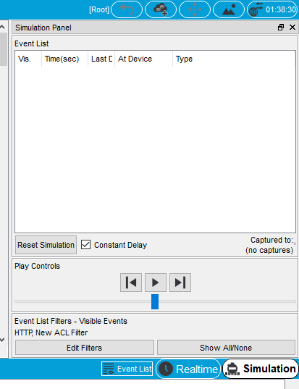

1. Seleccione **HTTP** de **Event List Filters** (Filtros de lista de eventos).

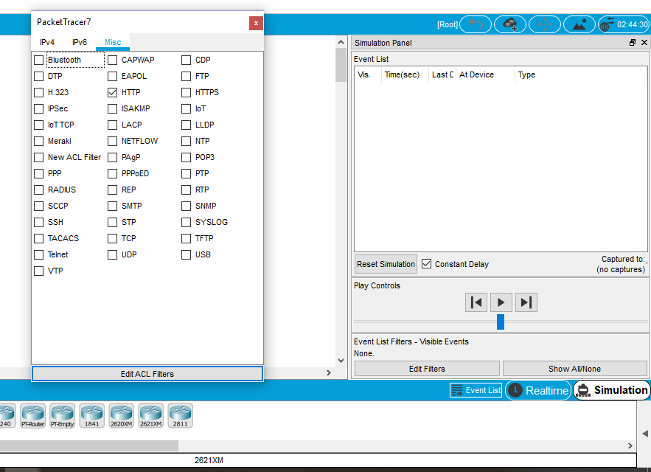

* 1. Es posible que HTTP ya sea el único evento visible. Haga clic en **Edit Filters** (Editar filtros) para mostrar los eventos visibles disponibles. Alterne la casilla de verificación **Show All/None** (Mostrar todo/ninguno) y observe cómo las casillas de verificación se desactivan y se activan, o viceversa, según el estado actual.

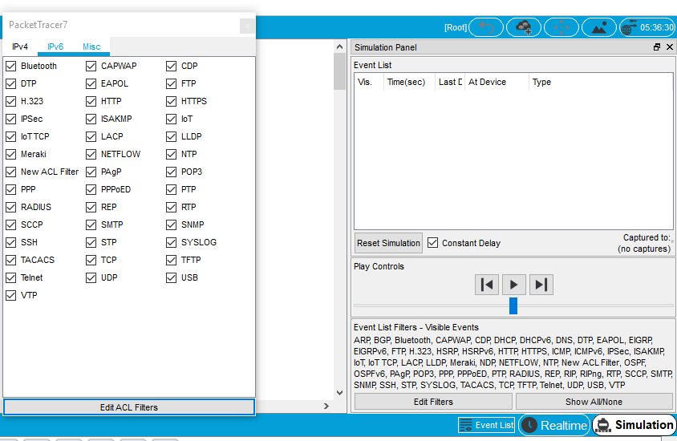



* 1. Haga clic en la casilla de verificación **Show all/None** (Mostrar todo/ninguno) hasta que se desactiven todas las casillas y luego seleccione **HTTP**. Haga clic en cualquier lugar fuera del cuadro **Edit Filters** (Editar filtros) para ocultarlo. Los eventos visibles ahora deben mostrar solo HTTP.

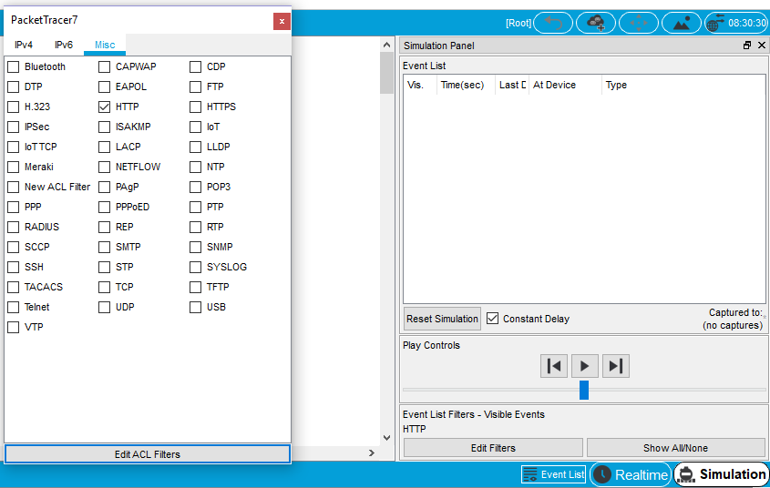

### Paso 2: Genere tráfico web (HTTP).

El panel de simulación actualmente está vacío. En la parte superior de Event List (Lista de eventos) dentro del panel de simulación, se indican seis columnas. A medida que se genera y se revisa el tráfico, aparecen los eventos en la lista. La columna **Info** (Información) se utiliza para examinar el contenido de un evento determinado.

**Nota:** el servidor Web y el cliente Web se muestran en el panel de la izquierda. Se puede ajustar el tamaño de los paneles manteniendo el mouse junto a la barra de desplazamiento y arrastrando a la izquierda o a la derecha cuando aparece la flecha de dos puntas.

1. Haga clic en **Web Client** (Cliente Web) en el panel del extremo izquierdo.

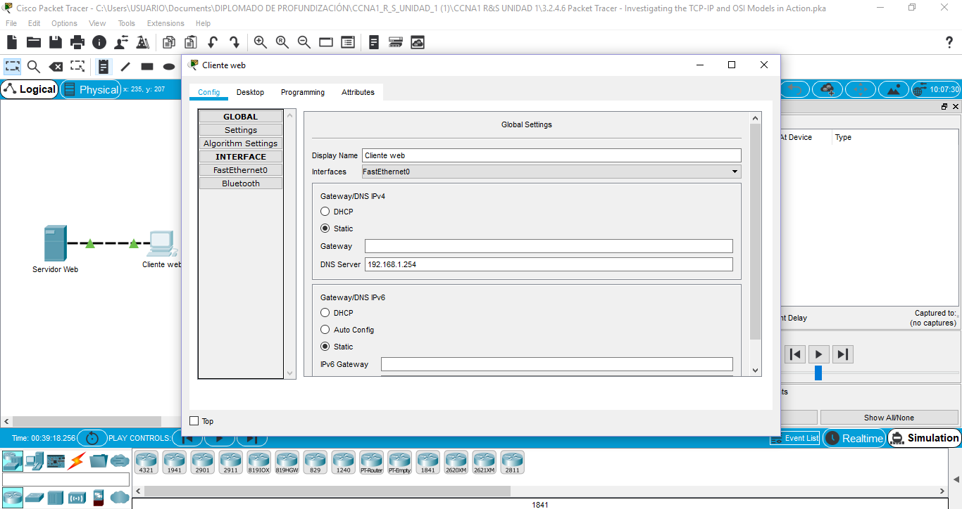

1. Haga clic en la ficha **Desktop** (Escritorio) y luego en el ícono **Web Browser** (Explorador Web) para abrirlo.

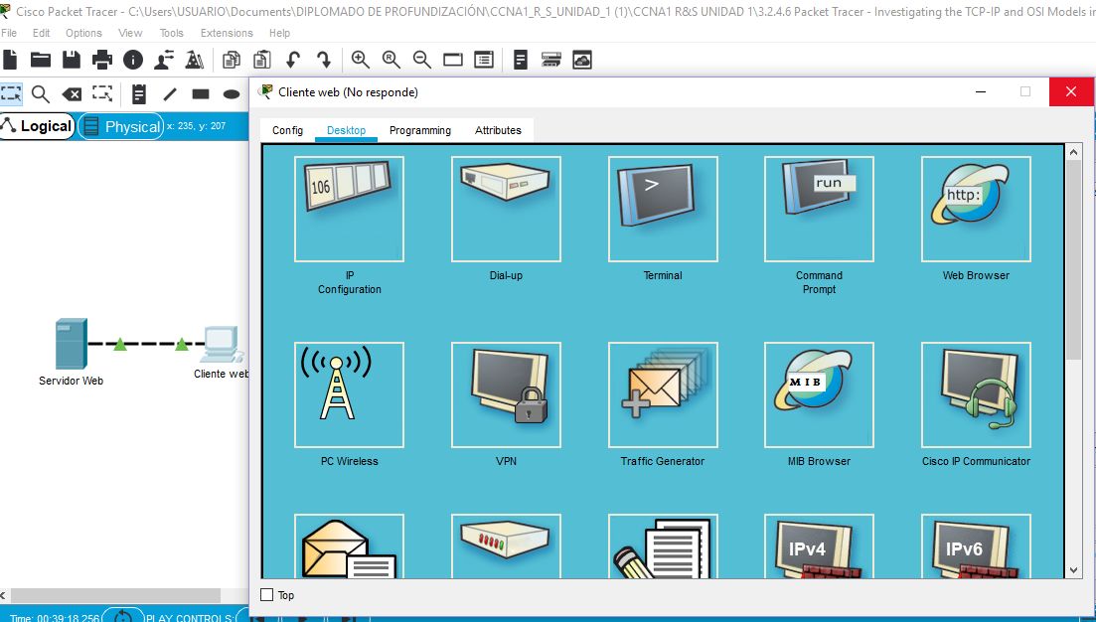

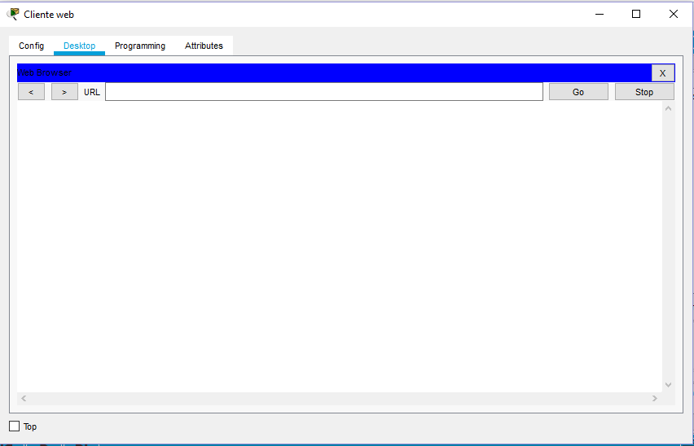

1. En el campo de dirección URL, introduzca [**www.osi.local**](http://www.osi.local/) y haga clic en **Go** (Ir).

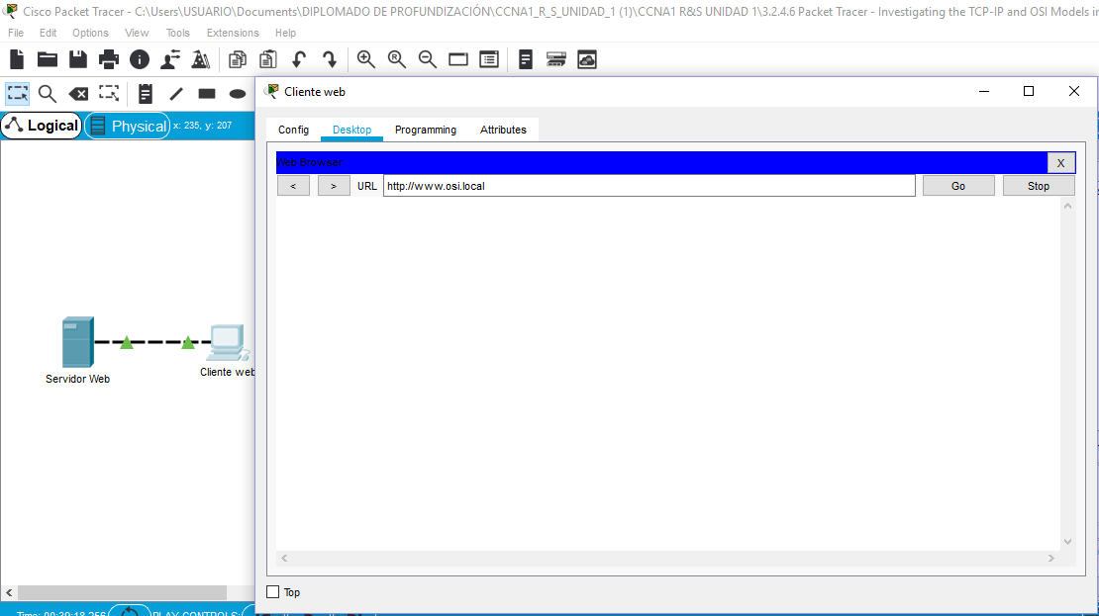

Debido a que el tiempo en el modo de simulación se desencadena por eventos, debe usar el botón

**Capture/Forward** (Capturar/avanzar) para mostrar los eventos de red.

1. Haga clic en **Capture/Forward** cuatro veces. Debe haber cuatro eventos en la lista de eventos.

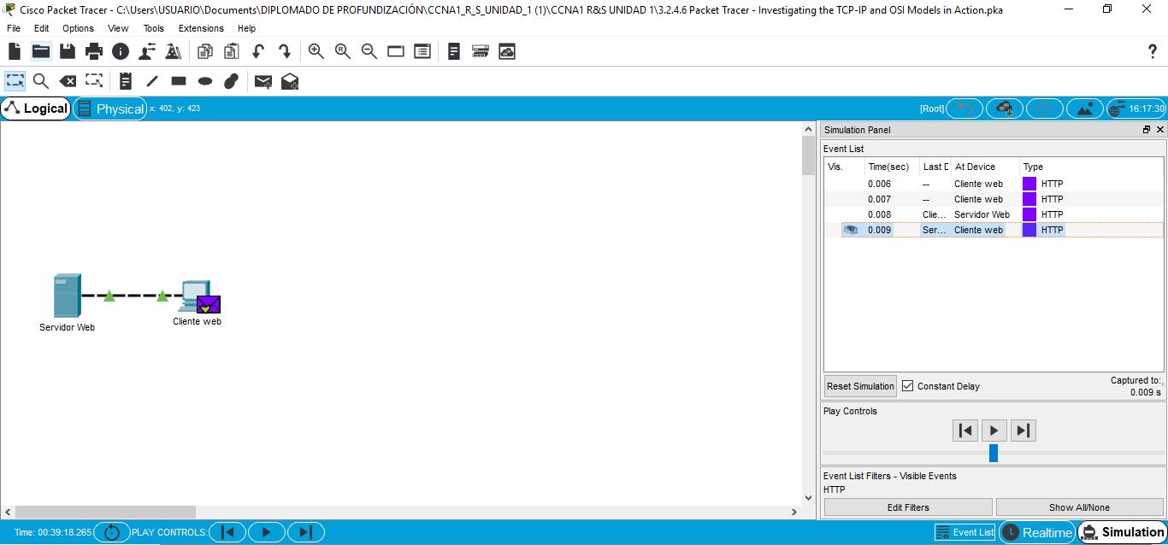

Observe la página del explorador Web del cliente Web. ¿Cambió algo? El servidor Web devolvió la página web.

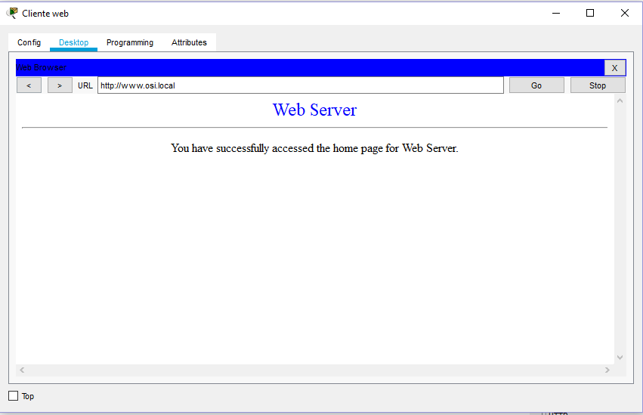

### Paso 3: Explorar el contenido del paquete HTTP

1. Haga clic en el primer cuadro coloreado debajo de la columna **Event List** > **Info** (Lista de eventos > Información). Quizá sea necesario expandir el **panel de simulación** o usar la barra de desplazamiento que se encuentra directamente debajo de la **lista de eventos**.

Se muestra la ventana **PDU Information at Device: Web Client** (Información de PDU en dispositivo: cliente Web). En esta ventana, solo hay dos fichas, **OSI Model** (Modelo OSI) y **Outbound PDU Details** (Detalles de PDU saliente), debido a que este es el inicio de la transmisión. A medida que se analizan más eventos, se muestran tres fichas, ya que se agrega la ficha **Inbound PDU Details** (Detalles de PDU entrante). Cuando un evento es el último evento del stream de tráfico, solo se muestran las fichas **OSI Model** e **Inbound PDU Details**.

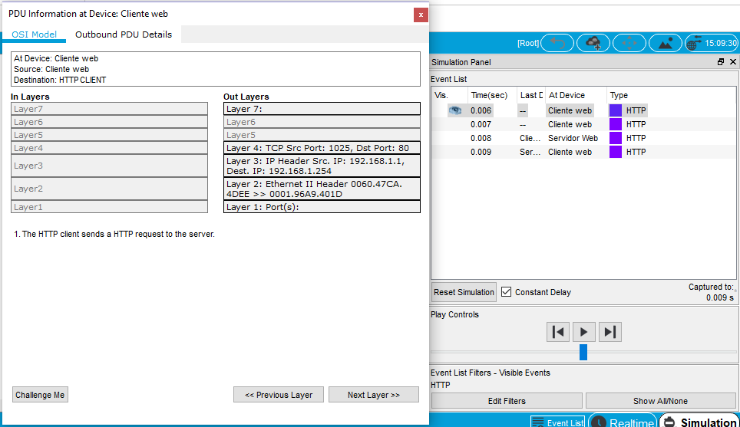

1. Asegúrese de que esté seleccionada la ficha **OSI Model**. En la columna **Out Layers** (Capas de salida), asegúrese de que el cuadro **Layer 7** (Capa 7) esté resaltado.

¿Cuál es el texto que se muestra junto a la etiqueta **Layer 7**? HTTP

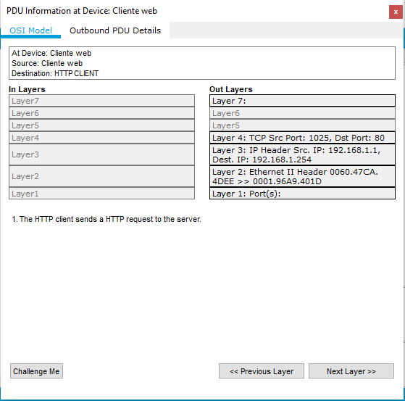

¿Qué información se indica en los pasos numerados directamente debajo de los cuadros **In Layers**

(Capas de entrada) y **Out Layers** (Capas de salida)? “1. The HTTP client sends a HTPP request to the sever” (“El cliente HTTP envía una solicitud de HTTP al servidor”).

1. Haga clic en **Next Layer** (Capa siguiente). Layer 4 (Capa 4) debe estar resaltado. ¿Cuál es el valor de

**Dst Port** (Puerto de dest.)? 80

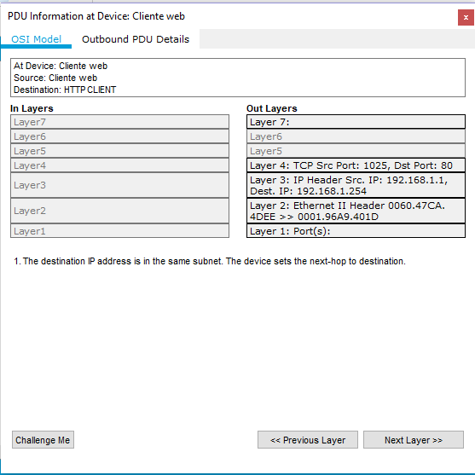

1. Haga clic en **Next Layer** (Capa siguiente). Layer 3 (Capa 3) debe estar resaltado. ¿Cuál es valor de

**Dest. IP** (IP de dest.)? 192.168.1.254

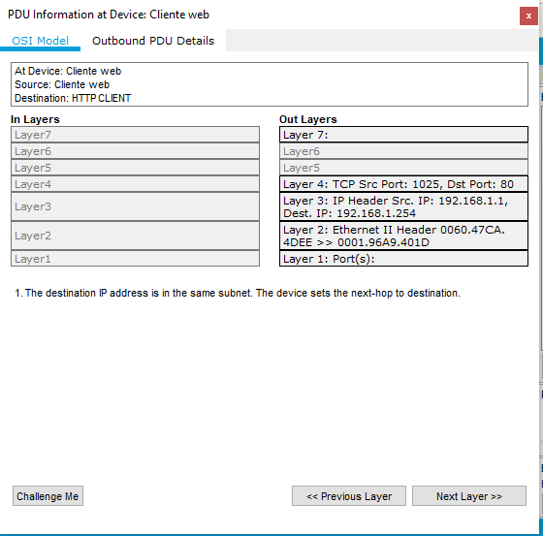

1. Haga clic en **Next Layer** (Capa siguiente). ¿Qué información se muestra en esta capa? El encabezado Ethernet II de capa 2 y las direcciones MAC de entrada y salida .

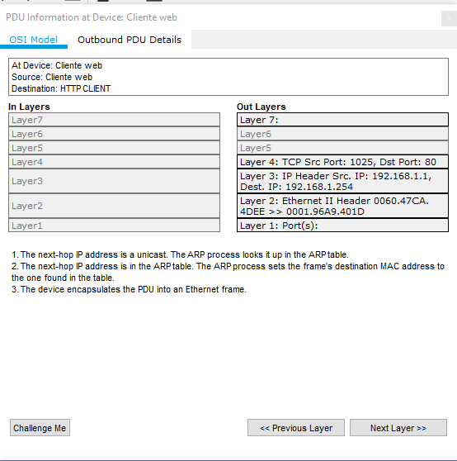

1. Haga clic en la ficha **Outbound PDU Details** (Detalles de PDU saliente).

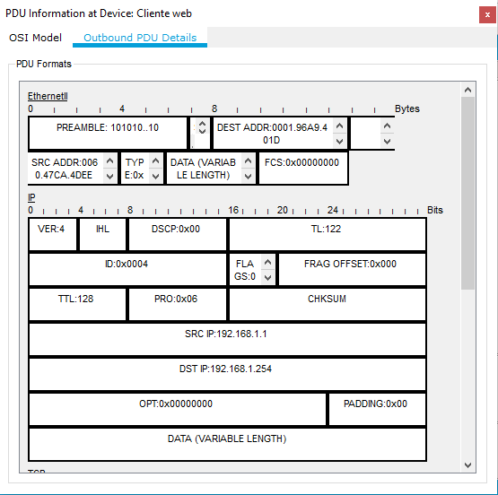

La información que se indica debajo de **PDU Details** (Detalles de PDU) refleja las capas dentro del modelo TCP/IP.

**Nota**: la información que se indica en la sección **Ethernet II** proporciona información aún más detallada que la que se indica en Layer 2 (Capa 2) en la ficha **OSI Model**. **Outbound PDU Details** (Detalles de PDU saliente) proporciona información más descriptiva y detallada. Los valores de **DEST MAC** (MAC DE DEST.) y de **SRC MAC** (MAC DE ORIGEN) en la sección **Ethernet II** de **PDU Details** (Detalles de PDU) aparecen en la ficha **OSI Model**, en Layer 2, pero no se los identifica como tales.

¿Cuál es la información frecuente que se indica en la sección **IP** de **PDU Details** comparada con la información que se indica en la ficha **OSI Model**? ¿Con qué capa se relaciona? SRC IP (IP DE ORIGEN) y DST IP (IP DE DESTINO) en la capa 3



¿Cuál es la información frecuente que se indica en la sección **TCP** de **PDU Details** comparada con la información que se indica en la ficha **OSI Model**, y con qué capa se relaciona? SRX PORT (PUERTO DE ORIG.) y DEST PORT (PUERTO DE DEST.) en la capa 4.

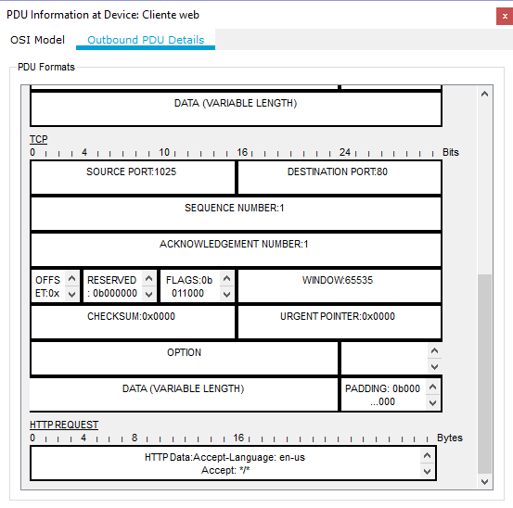

¿Cuál es el **host** que se indica en la sección **HTTP** de **PDU Details**? ¿Con qué capa se relacionaría esta información en la ficha **OSI Model**? [www.osi.local](http://www.osi.local), CAPA

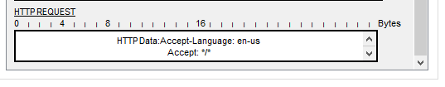

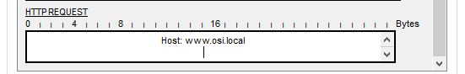

1. Haga clic en el siguiente cuadro coloreado en la columna **Event List** > **Info** (Lista de eventos > Información). Solo la capa 1 está activa (sin atenuar). El dispositivo mueve la trama desde el búfer y la coloca en la red.

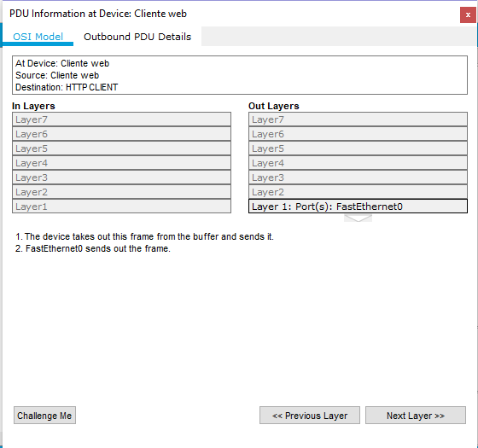

1. Avance al siguiente cuadro **Info** (Información) de HTTP dentro de la **lista de eventos** y haga clic en el cuadro coloreado. Esta ventana contiene las columnas **In Layers** (Capas de entrada) y **Out Layers** (Capas de salida). Observe la dirección de la flecha que está directamente debajo de la columna **In Layers**; esta apunta hacia arriba, lo que indica la dirección en la que se transfiere la información. Desplácese por estas capas y tome nota de los elementos vistos anteriormente. En la parte superior de la columna, la flecha apunta hacia la derecha. Esto indica que el servidor ahora envía la información de regreso al cliente.

Compare la información que se muestra en la columna **In Layers** con la de la columna **Out Layers**:

¿cuáles son las diferencias principales? Se intercambiaron los puertos de origen y destino, las direcciones IP origen y destino, y las direcciones MAC.

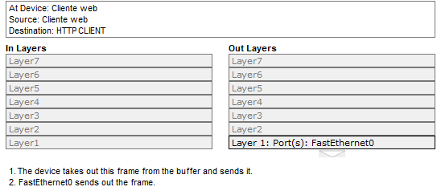

1. Haga clic en la ficha **Outbound PDU Details** (Detalles de PDU saliente). Desplácese hasta la sección

#### HTTP.

¿Cuál es la primera línea del mensaje HTTP que se muestra? HTTP/1.1 200 OK: esto significa que la solicitud se realizó correctamente y que se entegó a la página desde el servidor.

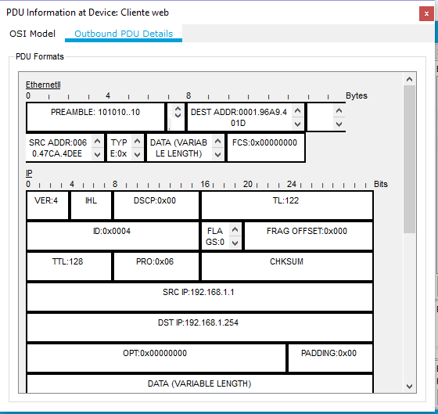

1. Haga clic en el último cuadro coloreado de la columna **Info**. ¿Cuántas fichas se muestran con este evento y por qué? Solo dos, una para OSI Model y una para Inbound PDU details, ya que este es el dispositivo receptor.

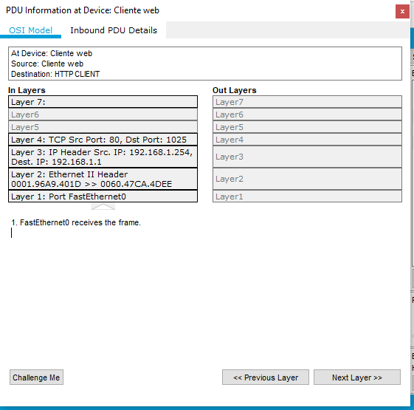

# Parte 2: Mostrar elementos de la suite de protocolos TCP/IP

En la parte 2 de esta actividad, utilizará el modo de simulación de Packet Tracer para ver y examinar algunos de los otros protocolos que componen la suite TCP/IP.

### Paso 1: Ver eventos adicionales

1. Cierre todas las ventanas de información de PDU abiertas.
2. En la sección Event List Filters > Visible Events (Filtros de lista de eventos > Eventos visibles), haga clic en **Show All** (Mostrar todo).

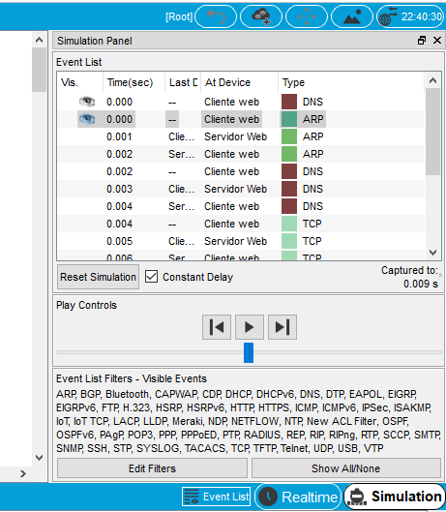

¿Qué tipos de eventos adicionales se muestran? Según si se produjo alguna comunicación antes de iniciar la simulación original, ahora debe haber entradas para ARP, DNS, TCP y HTTP. Es posible que no se puedan mostrar las entradas de ARP, según lo que haya hecho el estudiante antes de pasar al modo de simulación. Si la actividad se inicia desde cero, se muestran todas esas.

Estas entradas adicionales cumplen diversas funciones dentro de la suite TCP/IP. Si el protocolo de resolución de direcciones (ARP) está incluido, busca direcciones MAC. El protocolo DNS es responsable de convertir un nombre (por ejemplo, **www.osi.local**) a una dirección IP. Los eventos de TCP adicionales son responsables de la conexión, del acuerdo de los parámetros de comunicación y de la desconexión de las sesiones de comunicación entre los dispositivos. Estos protocolos se mencionaron anteriormente y se analizarán en más detalle a medida que avance el curso. Actualmente, hay más de 35 protocolos (tipos de evento) posibles para capturar en Packet Tracer.

1. Haga clic en el primer evento de DNS en la columna **Info**. Examine las fichas **OSI Model** y **PDU Detail**, y observe el proceso de encapsulación. Al observar la ficha **OSI Model** con el cuadro **Layer 7** resaltado, se incluye una descripción de lo que ocurre, inmediatamente debajo de **In Layers** y **Out Layers**: (“1. The DNS client sends a DNS query to the DNS server.” [“El cliente DNS envía una consulta DNS al servidor DNS”]). Esta información es muy útil para ayudarlo a comprender qué ocurre durante el proceso de comunicación.

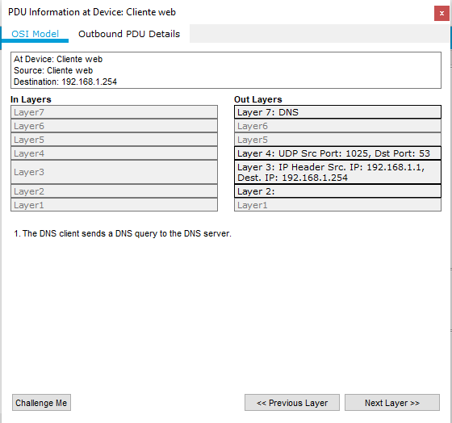

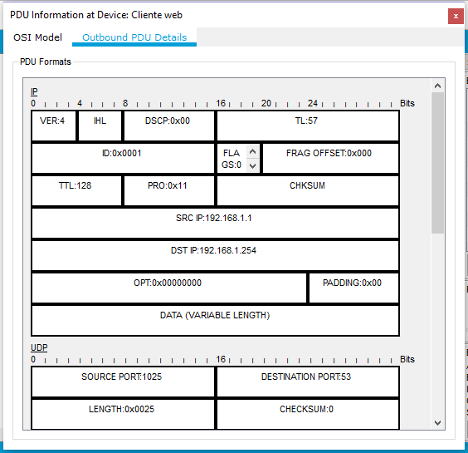

1. Haga clic en la ficha **Outbound PDU Details** (Detalles de PDU saliente). ¿Qué información se indica en

**NAME**: (NOMBRE:) en la sección DNS QUERY (CONSULTA DNS)? www.osi.local



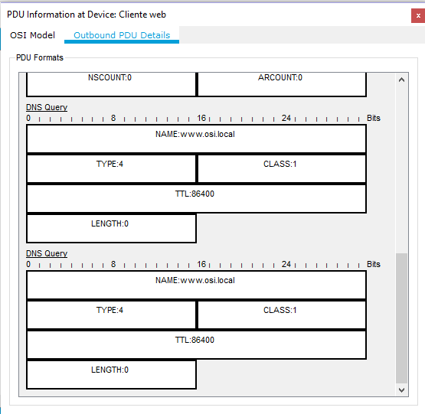

1. Haga clic en el último cuadro coloreado **Info** de DNS en la lista de eventos. ¿Qué dispositivo se muestra? El cliente web

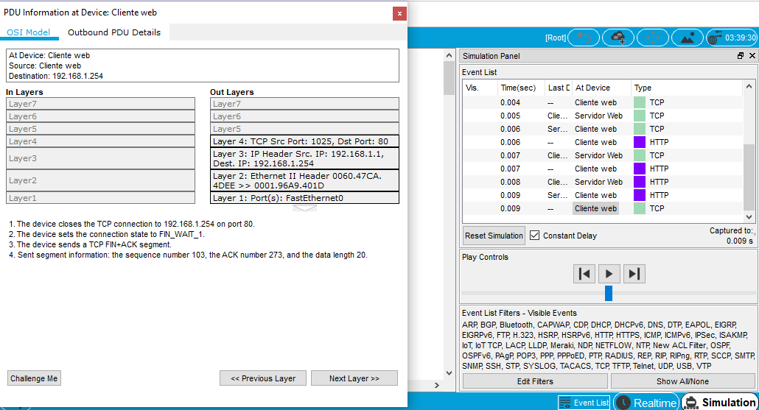

¿Cuál es el valor que se indica junto a **ADDRESS**: (DIRECCIÓN:) en la sección DNS ANSWER (RESPUESTA DE DNS) de **Inbound PDU Details**? 192.168.1.254, la dirección del servidor web.

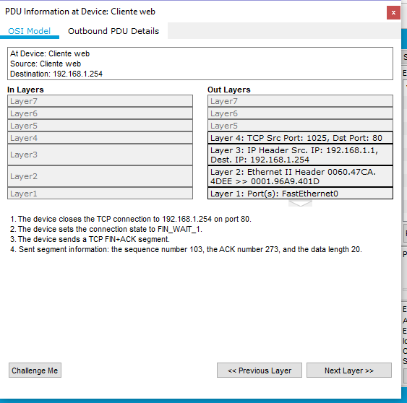

1. Busque el primer evento de **HTTP** en la lista y haga clic en el cuadro coloreado del evento de **TCP** que le sigue inmediatamente a este evento. Resalte **Layer 4** (Capa 4) en la ficha **OSI Model** (Modelo OSI). En la lista numerada que está directamente debajo de **In Layers** y **Out Layers**, ¿cuál es la información que se muestra en los elementos 4 y 5? 4. La conexión TCP se realizó correctamente. 5. El dispositivo establece el estado de la conexión en ESTABLISHED (ESTABLECIDA)

El protocolo TCP administra la conexión y la desconexión del canal de comunicación, además de tener otras responsabilidades. Este evento específico muestra que SE ESTABLECIÓ el canal de comunicación.

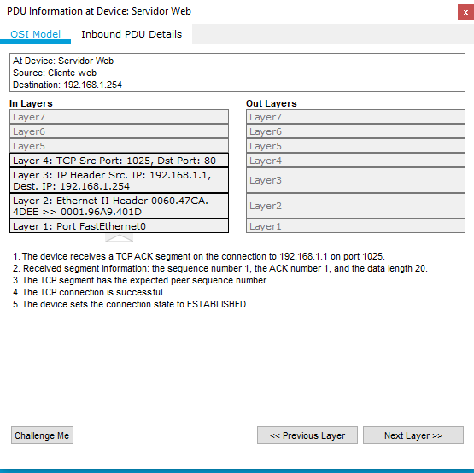

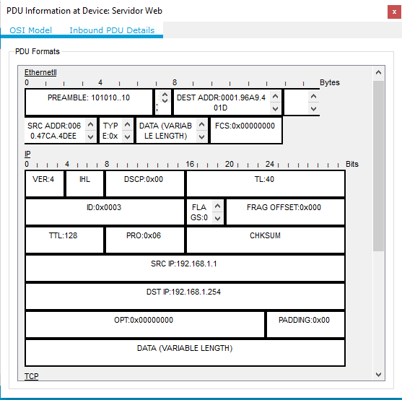

1. Haga clic en el último evento de TCP. Resalte Layer 4 (Capa 4) en la ficha **OSI Model** (Modelo OSI). Examine los pasos que se indican directamente a continuación de **In Layers** y **Out Layers**. ¿Cuál es el propósito de este evento, según la información proporcionada en el último elemento de la lista (debe ser el elemento 4)? CERRAR la conexión

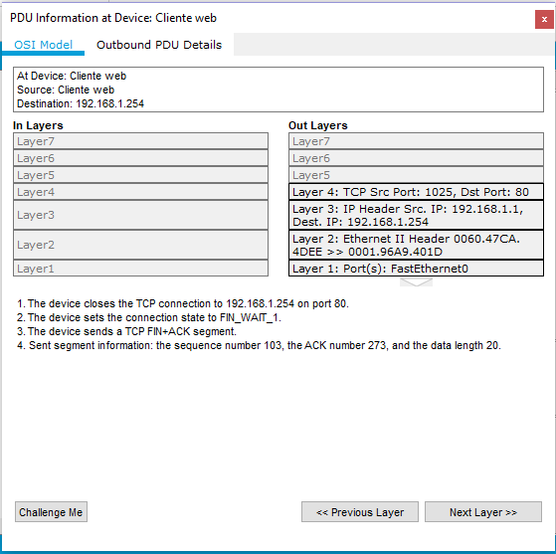

**Desafío**

En esta simulación, se proporcionó un ejemplo de una sesión Web entre un cliente y un servidor en una red de área local (LAN). El cliente realiza solicitudes de servicios específicos que se ejecutan en el servidor. Se debe configurar el servidor para que escuche puertos específicos y detecte una solicitud de cliente. (Sugerencia: observe Layer 4 [Capa 4] en la ficha **OSI Model** para obtener información del puerto).

Sobre la base de la información que se analizó durante la captura de Packet Tracer, ¿qué número de puerto escucha el **servidor Web** para detectar la solicitud Web?

La primero PDU HTTP que solicita el cliente web muestra el puerto 80 en el puerto DST (DESTINO) de capa 4.

¿Qué puerto escucha el **servidor Web** para detectar una solicitud de DNS?

La primera PDU DNS que solicita el cliente Web muestra que el puerto de destino de capa 4 es el puerto 53.